PLAN DE CLASE/NOTA TÉCNICA
NIVEL: PRIMARIA
14 de octubre
1.- NOMBRE DEL PROFESOR: Gutiérrez Legorreta Diego GRADO: 6 ° GRUPO: “A”
2.- ASIGNATURA: Computación
3.- TRIMESTRE: 1°
4.- SEMANA: Del 14 al 18 de octubre
5.- TIEMPO: 50 minutos
6.- TEMA: Funciones lógicas.
7.- CAMPO FORMATIVO: ( ) LENGUAJES. ( ) SABERES Y PENSAMIENTO CIENTÍFICO. ( ) ÉTICA, NATURALEZA Y SOCIEDAD. ( X ) DE LO HUMANO Y LO COMUNITARIO.

8.- EJES ARTICULADORES: ( ) IGUALDAD DE GÉNERO. ( ) INCLUSIÓN. ( ) VIDA SALUDABLE. ( ) PENSAMIENTO CRÍTICO ( ) APROPIACIÓN DE LAS CULTURAS A TRÁVES DE LA LECTURA Y LA ESCRITURA. ( ) INTERCULTURALIDAD CRÍTICA. ( ) ARTES Y EXPERIENCIAS ESTÉTICAS.
9.- CONTENIDOS:
° Función PI ()
10.- PROCESO DE DESARROLLO DE APRENIZAJE (PDA)

11.- RECURSOS:
° Libro Atmósfera Digital 2.0.
° Equipo de cómputo.
° Excel.

12.- MATERIALES:
° Excel.

13.- IMPLEMENTACIÓN DE ACCIONES DEL P.E.M.C. En proceso de autorización

14.- INICIO:
Daremos inicio con los buenos días.

- Actividad rompe hielo: El docente realizara preguntas previas sobre la aplicación Excel por medio de la pregunta ¿Recuerdas qué es una hoja de Cálculo?

15.- DESARROLLO:
La docente continua con la identificación de las funciones Aleatorias ( ) y SI , lección 2 Pagina 17-18. Utilizando el libro Atmósfera Digital 2.0.
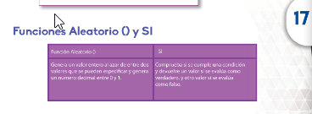

16.- CIERRE:
El docente realiza diversos ejercicios para trabajar con la función. El docente revisa la práctica realizada en equipo de cómputo y resuelve dudas en caso de presentarse.

17.- EVALUACIÓN: Autoevaluación ( ) Coevaluación ( ) Heteroevaluación ( x)
° Observación.
° Inferencias del alumno.
° Actividades.

- ACTITUDINAL: Cumple con su asistencia y participación
- CONCEPTUAL: Completa sus actividades en tiempo y forma
- PROCEDIMENTAL: Información y comunicación, uso de la tecnología

18.- TAREA: Anota en tu cuaderno: El recuadro de Funciones aleatorias
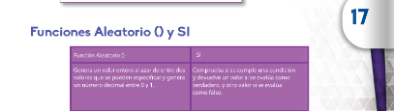
Anota en tú cuaderno Página 17 así como el recuadro de operaciones de comparación del pagina 18.
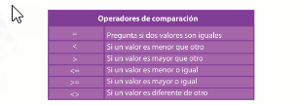

PLAN DE CLASE/NOTA TÉCNICA
NIVEL: PRIMARIA
18 de octubre
1.- NOMBRE DEL PROFESOR: Gutiérrez Legorreta Diego GRADO: 6 ° GRUPO: “A”
2.- ASIGNATURA: Computación
3.- TRIMESTRE: 1°
4.- SEMANA Del 14 al 18 de octubre
5.- TIEMPO: 50 minutos
6.- TEMA: Funciones lógicas.
7.- CAMPO FORMATIVO: ( ) LENGUAJES. ( ) SABERES Y PENSAMIENTO CIENTÍFICO. ( ) ÉTICA, NATURALEZA Y SOCIEDAD. ( X ) DE LO HUMANO Y LO COMUNITARIO.

8.- EJES ARTICULADORES: ( ) IGUALDAD DE GÉNERO. ( ) INCLUSIÓN. ( ) VIDA SALUDABLE. ( ) PENSAMIENTO CRÍTICO ( ) APROPIACIÓN DE LAS CULTURAS A TRÁVES DE LA LECTURA Y LA ESCRITURA. ( ) INTERCULTURALIDAD CRÍTICA. ( ) ARTES Y EXPERIENCIAS ESTÉTICAS.

9.- APRENDIZAJE ESPERADO:
° Hace la solución de problemas usando las funciones Aleatorio y SI.

10.- PROCESO DE DESARROLLO DE APRENIZAJE (PDA)
11.- RECURSOS:
° Libro Atmósfera Digital 2.0.
° Equipo de cómputo.
° Archivo ‘’Listado de alumnos’’.
° Excel.

12.- MATERIALES:
° Archivo ‘’Listado de alumnos’’.
° Excel.

13.- IMPLEMENTACIÓN DE ACCIONES DEL P.E.M.C. En proceso de autorización

14.- INICIO:
Daremos inicio con los buenos días.

- Actividad rompe hielo: El docente realizara preguntas previas sobre la aplicación Excel por medio de la pregunta ¿Qué es una función aritmética?

15.- DESARROLLO:
La docente continua usando las funciones Aleatorias ( ) y SI , lección 2 Pagina 18, 19 y 20 Utilizando el libro Atmósfera Digital 2.0.
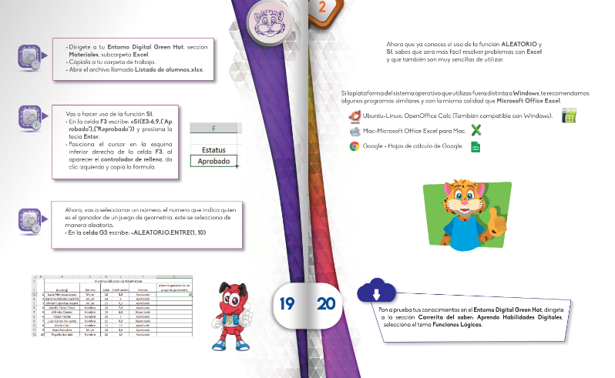

16.- CIERRE:
El docente revisa la práctica realizada en equipo de cómputo y resuelve dudas en caso de presentarse. Se revisa cuaderno con las anotaciones previas del tema.

17.- EVALUACIÓN: Autoevaluación ( ) Coevaluación ( ) Heteroevaluación ( x)
° Observación.
° Inferencias del alumno.
° Actividades.
° Autoevaluación.

- ACTITUDINAL: Cumple con su asistencia y participación
- CONCEPTUAL: Completa sus actividades en tiempo y forma
- PROCEDIMENTAL: Información y comunicación, uso de la tecnología

18.- TAREA: Anota y contesta en tu cuaderno
¿Qué es la función PI en Excel?
¿Cuál es la función que representa un valor constante con el que podemos calcular perímetros y áreas de un círculo en Excel?

